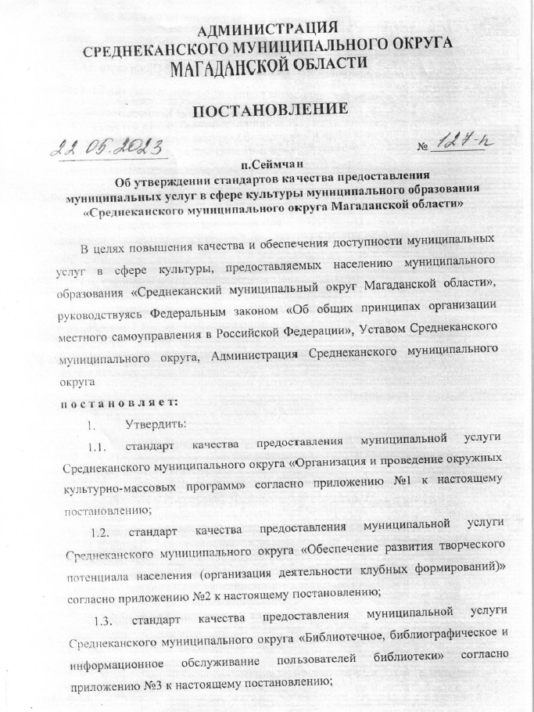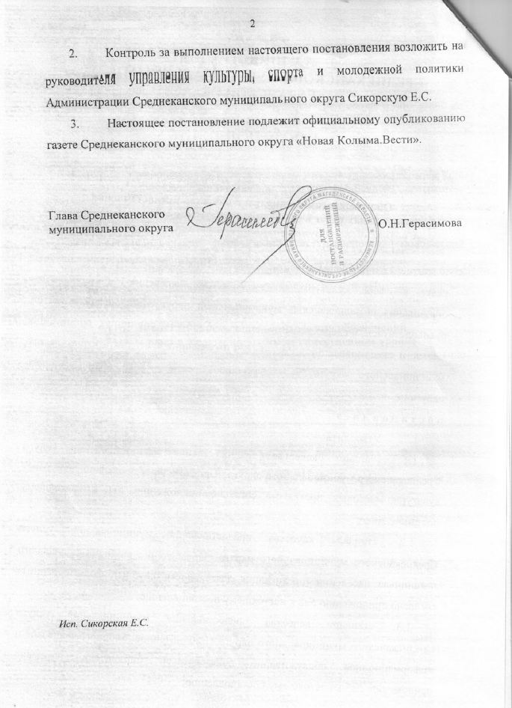

Приложение №1
Утвержден
постановлением Администрации
Среднеканского муниципального округа
Магаданской области
от 22.05.2023г. № 127-п

СТАНДАРТ
качества предоставления муниципальной услуги Среднеканского муниципального округа «Организация и проведение окружных
культурно-массовых программ»

I. Общие положения
1.1. Настоящий стандарт качества предоставления муниципальной услуги Среднеканского муниципального округа «Организация и проведение окружных культурно-массовых программ» (далее - Стандарт) разработан в целях повышения качества и обеспечения доступности муниципальных услуг для населения оказываемых муниципальным казенным учреждением культуры «Среднеканской централизованной клубной системой».
1.2. Стандарт распространяется на муниципальную услугу Среднеканского муниципального округа «Организация и проведение окружных культурно-массовых программ» (далее - Услуга), предоставляемую физическим и юридическим лицам муниципальным учреждением (далее - Учреждение), включенную в реестр (перечень) муниципальных услуг Среднеканского муниципального округа. Стандарт устанавливает основные требования, определяющие качество предоставления Услуги.
1.3. Предметом (содержанием) Услуги является подготовка, организация и проведение массовых мероприятий, посвященных социально значимым датам.
1.4. Единица измерения Услуги: мероприятие.

II. Правовые основы предоставления Услуги
2. 1. Правовыми основами предоставления Услуги являются:
- Конституция Российской Федерации;
- Федеральный закон «Об общих принципах организации местного самоуправления в Российской Федерации»;
- Основы законодательства Российской Федерации о культуре;
- Федеральный закон «О пожарной безопасности»;
- приказ Министерства здравоохранения и социального развития Российской Федерации от 30 марта 2011г. № 251н «Об утверждении Единого квалификационного справочника должностей руководителей, специалистов и служащих, раздел «Квалификационные характеристики должностей работников культуры, искусства и кинематографии»;
- приказ Министерства здравоохранения и социального развития Российской Федерации от 31 августа 2007г. №570 «Об утверждении профессиональных квалификационных групп должностей работников культуры, искусства и кинематографии»;
- Устав Среднеканского муниципального округа.
- Устав муниципального казенного учреждения культуры «Среднеканской централизованной клубной системой».

III. Получатели Услуги
3.1. Получателями Услуги являются физические и юридические лица (далее - получатели Услуги).

IV. Требования, обеспечивающие доступность Услуги для ее получателей
4.1. Получить Услугу может любой получатель Услуги независимо от пола, возраста, национальности, образования, социального положения, политических убеждений, отношения к религии. Получатели Услуги имеют право свободного выбора Учреждения для получения Услуги в соответствии со своими интересами и потребностями.
4.2. Предоставление Услуги носит массовый характер и не требует от получателя Услуги подготовки специальных документов (письменных заявлений).
4.3. Перечень культурно-массовых программ (планов) разрабатывается Учреждением и утверждается управлением культуры, спорта и молодежной политикой Среднеканского муниципального округа ежегодно.
4.4. Место проведения, продолжительность каждого культурно-массового мероприятия определяется в соответствии со сценарным планом, сценарием и спецификой программы, утвержденными управлением культуры, спорта и молодежной политикой Среднеканского муниципального округа.

V. Процедура принятия решения о предоставлении Услуги
5.1. Предоставление Услуги осуществляется на бесплатной и платной основах.
Стоимость платной Услуги определяется Учреждением в соответствии с правовыми актами Учредителя.
5.2. Для получения Услуги получателям Услуги необходимо лично явиться по месту проведения окружных культурно-массовых программ.
5.3. Решение об отказе в предоставлении Услуги принимается в случае нахождения получателя Услуги в состоянии алкогольного, наркотического или токсического опьянения. Иные основания для отказа в предоставлении Услуги отсутствуют.
5.4. Основаниями для приостановления предоставления Услуги являются:
- внезапно возникшая аварийная ситуация в Учреждении;
- рекомендации вышестоящих органов Учреждения;
- отсутствие специалиста, предоставляющего Услугу, по уважительной причине.
Приостановление предоставления Услуги осуществляется до устранения обстоятельств, явившихся основанием для приостановления предоставления Услуги.

VI. Требования к сроку предоставления Услуги, а также к срокам на совершение действий, принятие решений в процессе предоставления Услуги
6.1. Предоставление Услуги может производиться в любые рабочие дни недели.
6.2. Режим работы Учреждения устанавливается согласно правилам внутреннего трудового распорядка.

VII. Требования к Учреждению
7.1. Организация должна иметь:
1) устав Учреждения, утвержденный и зарегистрированный в соответствии с действующим законодательством;
2) руководства, правила, инструкции, положения, приказы, регламентирующие процесс предоставления Услуги.
7.2. Учреждение должно иметь в своем распоряжении специализированную технику, оборудование, отвечающее требованиям технических условий, в количестве, обеспечивающем возможность оперативной работы и предоставления Услуги в необходимом объеме и надлежащего качества. Все оборудование должно находиться в исправном состоянии.
7.3. Учреждение должно располагать необходимым числом специалистов в соответствии со штатным расписанием, обеспечивающим возможность предоставлять Услуги в необходимом объеме.
Порядок укомплектования специалистами Учреждения регламентируется ее Уставом.
Специалист Учреждения должен:
1) иметь соответствующее знания по занимающей специализации, обладать соответствующим профессионализмом;
2) соблюдать правила эксплуатации оборудования, специальной и специализированной техники, охраны труда и техники безопасности и своевременно проходить соответствующие инструктажи;
3) знать и соблюдать действующее законодательство, касающееся профессиональной деятельности, должностные инструкции, программы проведения мероприятий по предоставлению Услуги;
4) иметь навыки организационно-методической деятельности, необходимые для выполнения возложенных обязанностей;
5) изучать и учитывать в процессе предоставления Услуги индивидуальные особенности получателей Услуги.

VIII. Требования к информационному обеспечению получателей Услуги при обращении за ее получением и в ходе предоставления Услуги
8.1. Информация о предоставлении Услуги доводится до сведения получателей Услуги посредством:
- опубликования Стандарта в средствах массовой информации;
- информационных стендов, размещаемых в Упреждении;
- тематических публикаций в СМИ.

IX. Требования к результату предоставления Услуги
9.1. Результатом предоставления Услуги является проведение мероприятия.
9.2. Предоставление Услуги включает создание, организацию и показ:
- тематических представлений;
- концертов;
- культурно - досуговых праздников;
- праздничных торжеств;
- народных гуляний и других окружных культурно-массовых программ.
9.3. При предоставлении Услуги:
- должны проводиться необходимые работы по техническому обустройству мест предоставления Услуги;
- должны соблюдаться правила техники безопасности и противопожарной безопасности в соответствии с действующим федеральным законодательством и установленными правилами пожарной безопасности;
- следует воздерживаться от выбора места предоставления Услуги в непосредственной близости от линий электропередач высокого напряжения, газопроводов высокого давления, теплотрасс большого диаметра, взрыво - и пожароопасных объектов, строящихся объектов и коммуникаций, проезжей части;
- необходимо соблюдение санитарно-гигиенических и противопожарных норм;
- должна быть организована уборка места предоставления Услуги за 3 часа до начала предоставления Услуги;
- по окончании предоставления Услуги должна проводиться уборка места предоставления Услуги в срок не позднее 1 суток после непосредственного окончания предоставления Услуги.
9.4. В случае возникновения в ходе предоставления Услуги предпосылок к совершению террористических актов, экстремистских проявлений, беспорядков и иных опасных противоправных действий специалист Учреждения должен незамедлительно сообщить об этом должностным лицам правоохранительных органов, осуществляющим обеспечение безопасности граждан, оказать им необходимую помощь и неукоснительно выполнять их указания.

X. Учет мнения потребителей муниципальной услуги
10.1. Мнения потребителей услуги об уровне качества и доступности муниципальной услуги определяются:
по результатам независимой оценки качества условия оказания услуг которая проводится один раз в три года (выписка заседания общественного совета;
по проведению независимой оценки качества условий оказания услуг
учреждениями культуры при министерстве культуры и туризма Магаданской области);
по результатам рассмотрения письменных предложений, заявлений или жалоб потребителей муниципальной услуги.
10.2. Мнения потребителей услуги изучаются, анализируются и используются при проведении оценки доступности и качества муниципальной услуги.

XI. Основные показатели оценки качества предоставления Услуги
11.1. Основные показатели оценки качества предоставления Услуги указаны в таблице №1.
Таблица№1
Основные показатели оценки качества предоставления Услуги

№  п/п | Основные показатели оценки качества  предоставления Услуги | Значение показателя,  единица измерения | Базовый  показатель
1 | Количество посетителей мероприятий | Не менее 900  (в квартал) | Статистический отчёт «Сведения об организации культурно-досугового типа» - Форма 7-НК
2 | Разнообразие тематической направленности в проводимых мероприятиях | не менее 5 направлений | Уставная  деятельность
3 | Разнообразие направлений деятельности творческих коллективов (хоровое, хореографическое и так далее) | не менее 4 направлений | Статистический отчёт «Сведения об организации культурно-досугового типа» - Форма 7-НК

XII. Порядок подачи, регистрации и рассмотрения жалоб на несоответствующее предоставление Услуги, на несоблюдение Стандарта
12.1. Жалобы на несоответствующее предоставление Услуги, на несоблюдение Стандарта могут быть направлены как в Учреждение, так и в управление культуры, спорта и молодежной политикой Среднеканского муниципального округа.
12.2. Жалобы на несоответствующее предоставление Услуги, на несоблюдение Стандарта подлежат обязательной регистрации в зависимости от места поступления жалобы.
12.3. Жалобы на несоответствующее предоставление Услуги, на несоблюдение Стандарта должны быть рассмотрены руководителем Учреждения либо управлением культуры, спорта и молодежной политикой Среднеканского муниципального округа в порядке, предусмотренном действующим законодательством.

XIII. Порядок контроля за предоставлением Услуги
13.1. Контроль за качеством предоставления Услуги Учреждения осуществляется посредством действия систем внутреннего и внешнего контроля.
13.2. Внутренний контроль осуществляется руководителем Учреждения на основании системы контроля качества предоставления Услуги.
13.3. Система внутреннего контроля за качеством предоставления Услуги разрабатывается и утверждается руководителем Учреждения и должна использоваться при непосредственном выполнении работ по предоставлению Услуги.
13.4. Внешний контроль за качеством предоставления Услуги Учреждения осуществляет управление культуры, спорта и молодежной политикой Среднеканского муниципального округа.
13.5. Внешний контроль за качеством предоставления Услуги проводится не реже одного раза в год путем проведения регулярной проверки соответствия качества предоставления Услуги требованиям настоящего Стандарта (далее - проверка), анализа обращений и жалоб получателей Услуги.
Проверка проводится без предварительного уведомления Учреждения о ее проведении.
В ходе проверки должно быть установлено соответствие или несоответствие качества предоставления Услуги требованиям настоящего Стандарта.
13.6. По результатам проверки руководитель Учреждения составляет акт проверки для дальнейшего устранения выявленных нарушений, копия которого направляется в управление культуры, спорта и молодежной политикой Среднеканского муниципального округа.
13.7. Информация о результатах проверки должна быть опубликована на официальном сайте Учреждения в сети «Интернет» (sdkseymchan@mail.ru) не позднее 15 дней со дня проведения проверки.

XIV. Иные требования, необходимые для обеспечения
предоставления Услуги на высоком качественном уровне
14.1. Руководитель Учреждения обеспечивает разъяснение и доведение настоящего Стандарта до всех специалистов Учреждения.

________________________________

Приложение №2
Утвержден
постановлением Администрации
Среднеканского муниципального округа
от ___________________№ ______

СТАНДАРТ
качества предоставления муниципальной услуги Среднеканского муниципального округа «Обеспечение развития творческого потенциала населения (организация деятельности клубных формирований)»

I. Общие положения
1.1. Настоящий стандарт качества предоставления муниципальной услуги Среднеканского муниципального округа «Обеспечение развития творческого потенциала населения (организация деятельности клубных формирований)» (далее - Стандарт) разработан в целях повышения качества и обеспечения доступности муниципальных услуг для населения оказываемых муниципальным казенным учреждением культуры «Среднеканской централизованной клубной системой».
1.2. Стандарт распространяется на муниципальную услугу Среднеканского муниципального округа «Обеспечение развития творческого потенциала населения (организация работы клубных формирований)» (далее - Услуга), предоставляемую физическим лицам муниципальным учреждением (далее - Учреждение), включенную в реестр (перечень) муниципальных услуг Среднеканского муниципального округа. Стандарт устанавливает основные требования, определяющие качество предоставления Услуги.
1.3. Предмет (содержание) Услуги:
1) организация занятий участников клубных формирований;
2) организация работы клубных формирований:
- любительских объединений;
- клубов по интересам различной направленности и других клубных формирований;
3) организация работы лекториев по различным отраслям знаний, других форм просветительской деятельности;
4) обеспечение посетителей помещениями во время проведения мероприятий, содержание и ремонт зданий и иных помещений в соответствии с установленными правилами и нормами, обеспечение коммунальными услугами, обеспечение безопасности, материально-техническое оснащение процесса оказания Услуг, обеспечение персоналом, повышение квалификации персонала.
1.4. Единица измерения Услуги: участник.

II. Правовые основы предоставления Услуги
2.1. Правовыми основами предоставления Услуги являются:
2. 1. Правовыми основами предоставления Услуги являются:
- Конституция Российской Федерации;
- Федеральный закон «Об общих принципах организации местного самоуправления в Российской Федерации»;
- Основы законодательства Российской Федерации о культуре;
- Федеральный закон «О пожарной безопасности»;
- приказ Министерства здравоохранения и социального развития Российской Федерации от 30 марта 2011г. № 251н «Об утверждении Единого квалификационного справочника должностей руководителей, специалистов и служащих, раздел «Квалификационные характеристики должностей работников культуры, искусства и кинематографии»;
- приказ Министерства здравоохранения и социального развития Российской Федерации от 31 августа 2007г. №570 «Об утверждении профессиональных квалификационных групп должностей работников культуры, искусства и кинематографии»;
- Устав Среднеканского муниципального округа.
- Устав муниципального казенного учреждения культуры «Среднеканской централизованной клубной системой».

III. Получатели Услуги
3.1. Получателями Услуги являются физические лица (далее - получатели Услуги).

IV. Требования, обеспечивающие доступность Услуги для ее получателей
4.1. Получить Услугу может любой получатель Услуги независимо от пола, возраста, национальности, образования, социального положения, политических убеждений, отношения к религии. Получатели Услуги имеют право свободного выбора Учреждения для получения Услуги в соответствии со своими интересами и потребностями.
4.2. Для получения Услуги получателям Услуги необходимо лично явиться в место нахождения Учреждения.
4.3. Режим работы Учреждения устанавливается согласно правилам внутреннего трудового распорядка.
4.4. Предоставление Услуги осуществляется на бесплатной основе.

V. Процедура принятия решения о предоставлении Услуги
5.1. Для получения Услуги получателям Услуги необходимо:
- лично обратиться в Учреждение;
- ознакомиться с информацией о клубных формированиях Учреждения;
- пройти собеседование с руководителем того клубного формирования Учреждения, которое получатель Услуги желает посещать;
- в случае успешного прохождения собеседования получателю Услуги необходимо ознакомиться с режимом работы данного клубного формирования Учреждения и в соответствии с расписанием занятий регулярно их посещать.
5.2. Решение об отказе в предоставлении Услуги принимается в случае нахождения получателя Услуги в состоянии алкогольного, наркотического или токсического опьянения. Иные основания для отказа в предоставлении Услуги отсутствуют.
5.3. Основаниями для приостановления предоставления Услуги являются:
- неисправность технического оборудования, используемого в процессе предоставления Услуги;
- внезапно возникшая аварийная ситуация в Учреждении;
- отсутствие специалиста, оказывающего Услугу, по уважительной причине.
Приостановление предоставления Услуги осуществляется до устранения обстоятельств, явившихся основанием для приостановления предоставления Услуги.

VI. Требования к сроку предоставления Услуги, а также срокам на совершение действий, принятие решений в процессе предоставления Услуги
6.1. Предоставление Услуги осуществляется на постоянной основе.
6.2. Информация о режиме работы и месторасположении Учреждения размещается на официальном сайте Учреждения в сети «Интернет» (sdkseymchan@mail.ru)

VII. Требования к Учреждению
7.1. Учреждение должна иметь:
1) устав Учреждения, утвержденный и зарегистрированный в соответствии с действующим законодательством;
2) руководства, правила, инструкции, положения, приказы регламентирующие деятельность Учреждения;
7.2. Для проведения занятий клубные формирования Учреждение должно располагать следующими документами:
- план творческой работы на календарный год;
- расписанием сводных (коллективных) и индивидуальных занятий.
7.3. Учреждение должно располагаться с учетом территориальной доступности. Требования к помещениям и содержанию помещений Учреждения должны соответствовать санитарным и строительным нормами и правилам.
7.4. Учреждение должно иметь в своем распоряжении специализированную технику, оборудование, отвечающее требованиям технических условий, в количестве, обеспечивающем возможность оперативной работы и предоставления Услуги в необходимом объеме и надлежащего качества. Все оборудование должно находиться в исправном состоянии.
7.5. Учреждение должно располагать необходимым числом специалистов в соответствии с утвержденным штатным расписанием, обеспечивающим возможность предоставлять Услуги в необходимом объеме.
Специалист Учреждения должен:
1) обладать соответствующей квалификацией;
2) соблюдать правила эксплуатации оборудования, специальной и специализированной техники, охраны труда и техники безопасности и своевременно проходить соответствующие инструктажи;
3) знать и соблюдать действующее законодательство, касающееся профессиональной деятельности, должностные инструкции, программы проведения мероприятий по предоставлению Услуги;
4) иметь знания, навыки организационно-методической деятельности и опыт, необходимый для выполнения возложенных обязанностей;
5) изучать и учитывать в процессе предоставления Услуги индивидуальные особенности получателей Услуги.

VIII. Требования к информационному обеспечению получателей Услуги при обращении за ее получением и в ходе предоставления Услуг
8.1. Информация о предоставлении Услуги доводится до сведения получателей Услуги посредством:
- опубликования Стандарта в средствах массовой информации;
- опубликования информации об Учреждении на официальном сайте Учреждения в сети «Интернет» (sdkseymchan@mail.ru);
- информационных стендов, размещаемых в Учреждении.

IX. Учет мнения потребителей муниципальной услуги
9.1. Мнения потребителей услуги об уровне качества и доступности муниципальной услуги определяются:
по результатам независимой оценки качества условия оказания услуг которая проводится один раз в три года (выписка заседания общественного совета;
по проведению независимой оценки качества условий оказания услуг
учреждениями культуры при министерстве культуры и туризма Магаданской области);
по результатам рассмотрения письменных предложений, заявлений или жалоб потребителей муниципальной услуги.
9.2. Мнения потребителей услуги изучаются, анализируются и используются при проведении оценки доступности и качества муниципальной услуги.

X. Требования к результату предоставления Услуги
10.1. Результат предоставления Услуги должен соответствовать основным показателям оценки качества предоставления Услуги.
10.2. Основные показатели оценки качества предоставления Услуги указаны в таблице №1.

Таблица №1
Основные показатели оценки качества предоставления Услуги
№  п/п | Основные показатели оценки качества предоставления Услуги | Значение показателя,  единица измерения | Базовый  показатель
1 | Число участников клубных формирований (наполняемость) | по сравнению с предыдущим годом +3% | Статистический отчёт «Сведения об организации культурно-досугового типа» - Форма 7-НК
2 | Типы клубных формирований (направления) | не менее 4 направлений (Художественно-творческое; Творческо-прикладное; Культурно-просветительское; Общественно-политическое) | Уставная  деятельность.  Статистический отчёт «Сведения об организации культурно-досугового типа» - Форма 7-НК

XI. Порядок подачи, регистрации и рассмотрения жалоб на несоответствующее предоставление Услуги, на несоблюдение Стандарта
11.1. Жалобы на несоответствующее предоставление Услуги, на несоблюдение Стандарта могут быть направлены как в учреждение, так и в управление культуры, спорта и молодежной политикой Среднеканского муниципального округа.
11.2. Жалобы на несоответствующее предоставление Услуги, на несоблюдение Стандарта подлежат обязательной регистрации в зависимости от места поступления жалобы.
11.3. Жалобы на несоответствующее предоставление Услуги, на несоблюдение Стандарта должны быть рассмотрены руководителем Учреждения либо управлением культуры, спорта и молодежной политикой Среднеканского муниципального округа в порядке, предусмотренном действующим законодательством.

XII. Порядок контроля за предоставлением Услуги
12.1. Контроль за качеством предоставления Услуги Учреждения осуществляется посредством действия систем внутреннего и внешнего контроля.
12.2. Внутренний контроль осуществляется руководителем Учреждения на основании системы контроля качества предоставления Услуги.
12.3. Система внутреннего контроля за качеством предоставления Услуги разрабатывается и утверждается руководителем Учреждения и должна использоваться при непосредственном выполнении работ по предоставлению Услуги.
12.4. Внешний контроль за качеством предоставления Услуги Учреждения осуществляет управление культуры, спорта и молодежной политикой Среднеканского муниципального округа.
12.5. Внешний контроль за качеством предоставления Услуги проводится не реже одного раза в год путем проведения регулярной проверки соответствия качества предоставления Услуги требованиям настоящего Стандарта (далее - проверка), анализа обращений и жалоб получателей Услуги.
Проверка проводится без предварительного уведомления Учреждения о ее проведении.
В ходе проверки должно быть установлено соответствие или несоответствие качества предоставления Услуги требованиям настоящего Стандарта.
12.6. По результатам проверки руководитель Учреждения составляет акт проверки для дальнейшего устранения выявленных нарушений, копия которого направляется в управление культуры, спорта и молодежной политикой Среднеканского муниципального округа.
12.7. Информация о результатах каждой проверки должна быть опубликована на официальном сайте Учреждения в сети «Интернет» (sdkseymchan@mail.ru) не позднее 15 дней со дня проведения проверки.

XIII. Иные требования, необходимые для обеспечения
предоставления Услуги на высоком качественном уровне
13.1. Руководитель Учреждения обеспечивает разъяснение и доведение настоящего Стандарта до всех специалистов Учреждения.

________________________________

Приложение №3
Утвержден
постановлением Администрации
Среднеканского муниципального округа
от ___________________№ ______

СТАНДАРТ
качества предоставления муниципальной услуги Среднеканского
муниципального округа «Библиотечное, библиографическое и информационное обслуживание пользователей библиотеки»

I. Общие положения
1.1. Настоящий стандарт качества предоставления муниципальной услуги Среднеканского муниципального округа «Библиотечное, библиографическое и информационное обслуживание пользователей библиотеки» (далее - Стандарт) разработан в целях повышения качества и обеспечения доступности муниципальных услуг для населения, оказываемых муниципальным казенным учреждением культуры «Среднеканской централизованной библиотечной системой» (далее – Библиотека).
1.2. Стандарт распространяется на муниципальную услугу Среднеканского муниципального округа «Библиотечное, библиографическое и информационное обслуживание пользователей библиотеки» (далее - Услуга), предоставляемую физическим и юридическим лицам муниципальным учреждением (далее - Учреждение), включенную в реестр (перечень) муниципальных услуг Среднеканского муниципального округа. Стандарт устанавливает основные требования, определяющие качество предоставления Услуги.
1.3. Предмет (содержание) Услуги:
1) предоставление пользователям информации о наличии в распределенном библиотечном фонде конкретного документа, о составе распределенного библиотечного фонда через систему каталогов и картотек, в том числе электронных, а также через другие формы библиотечного информирования;
2) предоставление консультативной помощи в поиске и выборе источников информации;
3) предоставление во временное пользование документов из распределенного библиотечного фонда;
4) организация и проведение тематических книжных выставок, выставок новых поступлений и иных выставок;
5) формирование информационной культуры пользователей;
6) формирование распределенного библиотечного фонда (комплектование, научная и техническая обработка, учет, размещение и расстановка документов, обеспечение сохранности, раскрытие состава и содержания библиотечного фонда с помощью традиционных и электронных каталогов, картотек и баз данных);
7) обеспечение пользователей помещениями, содержания и ремонта зданий и иных помещений в соответствии с установленными правилами и нормами; обеспечение коммунальными услугами, безопасными и комфортными условиями пребывания.
1.4. Единица измерения Услуги: документовыдача.

II. Правовые основы предоставления Услуги
5. Правовыми основами предоставления Услуги являются:
- Конституция Российской Федерации;
- Федеральный закон «Об общих принципах организации местного самоуправления в Российской Федерации»;
- Основы законодательства Российской Федерации о культуре;
- Федеральный закон «О библиотечном деле»;
- постановление Министерства труда и социального развития Российской Федерации от 3 февраля 1997 года №6 «Об утверждении Межотраслевых норм времени на работы, выполняемые в библиотеках»;
- Федеральный закон «О пожарной безопасности»;
- приказ Министерства здравоохранения и социального развития Российской Федерации от 30 марта 2011г. № 251н «Об утверждении Единого квалификационного справочника должностей руководителей, специалистов и служащих, раздел «Квалификационные характеристики должностей работников культуры, искусства и кинематографии»;
- приказ Министерства здравоохранения и социального развития Российской Федерации от 31 августа 2007г. №570 «Об утверждении профессиональных квалификационных групп должностей работников культуры, искусства и кинематографии»;
- Устав Среднеканского муниципального округа.
- Устав муниципального казенного учреждения культуры «Среднеканской централизованной библиотечной системой».

III. Получатели Услуги
3.1. Получателями Услуги являются физические и юридические лица (далее - получатели Услуги).
3.2. Особенности предоставления Услуги отдельным категориям получателей Услуги не устанавливаются.

IV. Требования, обеспечивающие доступность Услуги для ее получателей
4.1. Получить Услугу может любой получатель Услуги независимо от пола, возраста, национальности, образования, социального положения, политических убеждений, отношения к религии.
4.2. Получатели Услуги имеют право свободного выбора Библиотеки в соответствии со своими интересами и потребностями.
4.3. Предоставление Услуги осуществляется бесплатно.
4.4. Информация о месторасположении и режиме работы Библиотек подлежит обязательному опубликованию на официальном сайте Учреждения (bibka-seymchan.ru) в сети «Интернет».

V. Процедура принятия решения о предоставлении Услуги
5.1. Порядок получения доступа к Услуге определяется правилами пользования Библиотекой.
5.2. Решение об отказе в предоставлении Услуги принимается в случае нахождения получателя Услуги в состоянии алкогольного, наркотического или токсического опьянения.
Кроме того, Услуга не предоставляется в случае:
- непредоставления документа, предоставляющего право пользования услугами Библиотеки;
- обращения за получением Услуги в дни и часы, в которые Библиотека закрыта для получателей Услуги.
5.3. Получатели Услуги должны соблюдать при посещении Библиотеки правила пользования данной Библиотекой. Несоблюдение правил пользования Библиотекой является основанием для приостановления предоставления Услуги или отказа в предоставлении Услуги.

VI. Требования к сроку предоставления Услуги, а также к срокам на совершение действий, принятие решений в процессе предоставления Услуг
6.1. Предоставление Услуги производится на постоянной основе и осуществляется не менее 6 дней в неделю в течение не менее 8 часов ежедневно.
6.2. Предоставление во временное пользование документов из библиотечного фонда Библиотеки производится в соответствии с правилами пользования Библиотекой.

VII. Требования к Библиотекам
7.1. Библиотека должна иметь:
1) устав Библиотеки, утвержденный и зарегистрированный в соответствии с действующим законодательством;
2) руководства, правила, инструкции, положения, приказы, регламентирующие деятельность Библиотеки.
7.2. Библиотека должны располагаться с учетом территориальной доступности. Требования к помещениям и содержанию помещений Библиотеки должны соответствовать санитарным и строительным нормам и правилам, требованиям безопасности, в том числе противопожарным требованиям.
7.3. Библиотека должна иметь в своем распоряжении специализированную технику, канцелярские товары, бланочную продукцию, расходные материалы для множительной техники, оборудование, отвечающее требованиям технических условий в количестве, обеспечивающем возможность оперативной работы и предоставления Услуги в необходимом объеме и надлежащего качества.
7.4. Библиотека должна иметь в своем распоряжении специализированную технику, оборудование, которое соответствуют требованиям технических условий, и в количестве, обеспечивающем возможность оперативной работы и предоставления Услуги в необходимом объеме и надлежащего качества. Все оборудование должно находиться в исправном состоянии, сроки службы оборудования не должны превышать установленных инструкциями по его эксплуатации сроков службы.
7.5. Специалисты Библиотеки должны иметь соответствующее образование, квалификацию. Квалификация специалистов Библиотек должна обеспечивать надлежащее качество предоставления Услуги. Квалификацию специалистов следует поддерживать путем направления специалистов для прохождения курсов переподготовки и повышения квалификации.
7.6. Библиотеки должны иметь библиотечный фонд, обеспечивающий информационные потребности получателей Услуги и отвечающий характеристикам: универсальность, разумный объем, информативность, постоянная обновляемость.
7.7. В помещении Библиотек получателям Услуги предоставляется возможность поиска документов по каталогам и картотекам, в том числе поиск по электронному каталогу и другим базам данных, содержащим сведения о библиотечном фонде Библиотеки.

VIII. Требования к информационному обеспечению получателей Услуги при обращении за ее получением и в ходе предоставления Услуги
8.1. Информация о предоставлении Услуги доводится до сведения получателей Услуги посредством:
- опубликования Стандарта в средствах массовой информации;
- опубликования информации на официальном сайте Учреждения в сети «Интернет» (bibka-seymchan.ru);
- информационных стендов, размещаемых в Упреждении;
- тематических публикаций в СМИ.

IX. Учет мнения потребителей муниципальной услуги
9.1. Мнения потребителей услуги об уровне качества и доступности муниципальной услуги определяются:
по результатам независимой оценки качества условия оказания услуг которая проводится один раз в три года (выписка заседания общественного совета;
по проведению независимой оценки качества условий оказания услуг
учреждениями культуры при министерстве культуры и туризма Магаданской области);
по результатам рассмотрения письменных предложений, заявлений или жалоб потребителей муниципальной услуги.
9.2. Мнения потребителей услуги изучаются, анализируются и используются при проведении оценки доступности и качества муниципальной услуги.

X. Требования к результату предоставления Услуги
10.1. Результат предоставления Услуги - документовыдача: предоставление документа по запросу получателя Услуги на абонементе, в читальном зале, через нестационарные формы обслуживания или электронные информационные сети; единицей учета документовыдачи является экземпляр, полученный получателем Услуги по его запросу.
10.2. Основные показатели оценки качества предоставления Услуги указаны в таблице №1.

Таблица №1
Основные показатели оценки качества предоставления Услуги
№  п/п | Основные показатели оценки качества предоставления Услуги | Значение показателя,  единица измерения | Базовый  показатель
1 | Информационное  обслуживание | Не менее 20375 в квартал 2022 года. Далее по сравнению с предыдущим годом +3% | Статистический отчёт «Сведения об организации культурно-досугового типа» - Форма 6-НК
2 | Посещение культурно-массовых мероприятий | Не менее 57 в квартал 2022 года. Далее по сравнению с предыдущим годом +3% | Статистический отчёт «Сведения об организации культурно-досугового типа» - Форма 6-НК

XII. Порядок подачи, регистрации и рассмотрения жалоб на несоответствующее предоставление Услуги, на несоблюдение Стандарта
11.1. Жалобы на несоответствующее предоставление Услуги, на несоблюдение Стандарта могут быть направлены как в учреждение, так и в управление культуры, спорта и молодежной политикой Среднеканского муниципального округа.
11.2. Жалобы на несоответствующее предоставление Услуги, на несоблюдение Стандарта подлежат обязательной регистрации в зависимости от места поступления жалобы.
11.3. Жалобы на несоответствующее предоставление Услуги, на несоблюдение Стандарта должны быть рассмотрены руководителем Учреждения либо управлением культуры, спорта и молодежной политикой Среднеканского муниципального округа в порядке, предусмотренном действующим законодательством.

XII. Порядок контроля за предоставлением Услуги
12.1. Контроль за качеством предоставления Услуги Учреждения осуществляется посредством действия систем внутреннего и внешнего контроля.
12.2. Внутренний контроль осуществляется руководителем Учреждения на основании системы контроля качества предоставления Услуги.
12.3. Система внутреннего контроля за качеством предоставления Услуги разрабатывается и утверждается руководителем Учреждения и должна использоваться при непосредственном выполнении работ по предоставлению Услуги.
12.4. Внешний контроль за качеством предоставления Услуги Учреждения осуществляет управление культуры, спорта и молодежной политикой Среднеканского муниципального округа.
12.5. Внешний контроль за качеством предоставления Услуги проводится не реже одного раза в год путем проведения проверки соответствия качества предоставления Услуги требованиям настоящего Стандарта (далее - проверка), анализа обращений и жалоб получателей Услуги.
Проверка проводится без предварительного уведомления Учреждения о ее проведении.
В ходе регулярной проверки должно быть установлено соответствие или несоответствие качества предоставления Услуги требованиям настоящего Стандарта.
12.6. По результатам регулярной проверки руководитель Учреждения составляет акт проверки для дальнейшего устранения выявленных нарушений, копия которого направляется в управление культуры, спорта и молодежной политикой Среднеканского муниципального округа.
12.7. Информация о результатах каждой регулярной проверки должна быть опубликована на официальном сайте Учреждения в сети «Интернет» (bibka-seymchan.ru) не позднее 15 дней со дня проведения регулярной проверки.

XIII. Иные требования, необходимые для обеспечения
предоставления Услуги на высоком качественном уровне
13.1. Руководитель Учреждения обеспечивает разъяснение и доведение настоящего Стандарта до всех специалистов Учреждения.

________________________________

